AĞIRLIK ÖLÇÜLERİ PROBLEMLERİ

Ayşe 38 kg Sena 43 kg Ezgi ? kg
1. Soru : Ayşe , Sena ve Ezgi toplam 125 kg gelmektedir. Ayşe 38kg, Sena 43 kg olduğuna göre Ezgi kaç kilogramdır?

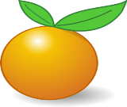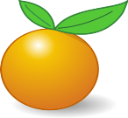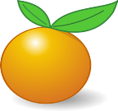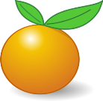
2. Soru: Her biri 185 gram olan portakallardan 5 tane alırsam toplam kaç gram gelir?

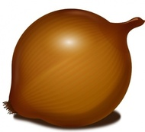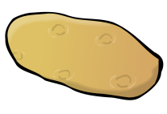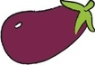
3.Soru: Bir manav, meyve sebze halinden 348 kg soğan, 179 kg patates, 276 kg de patlıcan aldığına göre toplam kaç kilogram ürün satın almıştır?

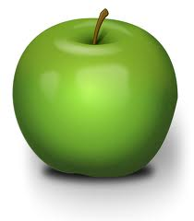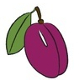
4.Soru: Dedem meyve bahçemizden 329 kg kiraz, 86 kg elma , 465 kg erik topladı. Dedem toplam kaç kg meyve topladı?
5. Soru: Bir kitap 264 gram gelmektedir. 3 kitap toplam kaç gram gelir?

6. Soru: 3 kg + yarım kilogram +80 g=……g yapar?
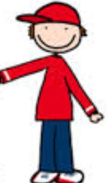 Ayhan 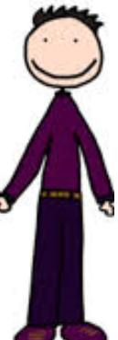Babası
7. Soru: Ayhan 24 kg ‘dır. Babası Ayhan’ın kilosunun 3 katı olduğuna göre ikisinin kilogramları toplamı ne kadardır?
8. Soru: 1 kg peynirin 350 gramıyla börek yapılıyor. Geriye ne kadar peynir kalır?
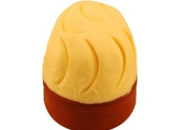
9. Soru: Paketi 134 gram olan tereyağlardan 3 paket aldım. Aldığım tereyağlar yarım kilogramdan kaç gram eksiktir?
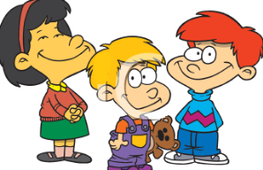10.Soru: Babam , annem ve benim kilolarımızın toplamı 179 kilogramdır. Annemin kilosu benden 15 kilogram çoktur. Annem 62 kg olduğuna göre benim ve babamın kilosu kaçtır?
11.Soru: Günde 50 gram fındık yiyen Ece , bir haftada kaç
gram fındık yer?

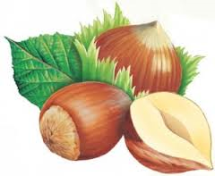
12. Soru: Bir manav , bir karpuzu tartmak için 2 tane
2 kg’lık . 1 tane 1 kg’lık , 1 tane yarım kg’lık ölçü birimi kullanıyor. Karpuzun ağırlığı kaç kg’dır?
13. Soru: Bir kolide, bir paketi 75 g olan kahvelerden
4 paket var. Kolinin ağırlığı ne kadardır?
14. Soru: Ali Bey, pazardan 3 kg domates, yarım kg bamya, 3000 g tereyağı, iki buçuk kg elma aldı. Ali Bey pazardan toplam kaç kg taşımıştır?
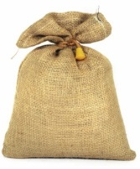Patates çuvalı
15.Soru: Bir çuval patatesin ağırlığı 27 kg’dır. Aynı özellikteki 5 çuval patatesin ağırlığı kaç kg’dır?
16.Soru: Mehmet, tartıldığında 38 kg geldi . Annesi Mehmet’ten 35 kg daha ağırdır. Mehmet ve annesinin ağırlıkları toplamı kaç kg’dır?
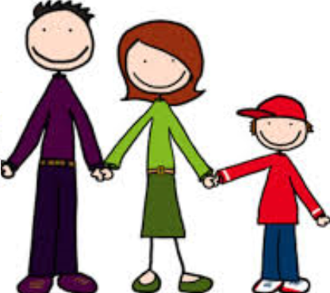
17.Soru: Annesi , babası ve Hakan’ın kütleleri-ağırlıkları toplamı 155 kg’dır. Babası 67kg , Hakan 27 kg olduğuna göre annesinin ağırlığı kaç kg’dır?
Fatma Annesi

18.Soru: Fatma 18 kg‘dır. Annesinin ağırlığı Fatma’nın ağırlığının 3 katından 5 kg eksiktir. Annesinin ağırlığı kaç kg’dır?
ÖMER USLU’dan alıntı.

YANITI BENDEN, SORUSU SİZDEN!
ÇÖP TENEKESİ
Şu an sabahın erken saatleri olduğu için parkta kimse yok. Birkaç saat sonra çocuklar bu parka gelmeye başlar. Bir ay oluyor, okullar kapanalı, yaz tatili başlayalı. O günden bu yana park gündüzleri hiç boş kalmadı. Bu böyle iki ay devam eder, eylül ayında okular açılınca park yine tenhalaşır. Bu parka oyun oynamak için, salıncaklarda sallanmak için gelen çocuklar kavga etmezler, iyi geçinirler. Zaten kavga etmek içinde bir neden yok ki zaten.
Çöp tenekesi böyle düşünürken aniden düşüncesi yarım kaldı. Bunun nedeni neydi? Çocuklar ellerinde bisküvi ambalajını yere atıverdi. Bu durum çöp tenekesinin şaşırmasına neden olmuştu. Şaşkınlığı geçmeden düşüncesinde bir soru işareti beliriverdi. Tahminen on yaşlarındaki diğer iki çocuk nasıl bir davranış biçimi göstereceklerdi? Büyük çocuklardan biri çöp tenekesini fazla merakta bırakmadı ve ambalajı yerden alıp küçük çocuğu incitmemeye, gururunu kırmamaya özen göstererek:
“ Canım kardeşim, eğer biz yerleri temiz tutmak için çaba sarf etmezsek sonra her taraf çöpten geçilmez olur. Bunun zararı yine bizedir. Çevremizin temiz olmasını istiyorsak çöpleri yere değil, çöp tenekesine atmalıyız. İşte bak böyle” dedikten sonra ambalajı çöp tenekesine attı.

Aşağıdaki soruları ben yanıtladım. Bakalım benim yanıtlarıma uygun sorular yazabilecek misiniz?

1. …………Okuduğumuz parçanın başlığı nedir?.....................
Okuduğumuz parçanın başlığı “ Çöp Tenekesi”dir.

2. ……………………………………………………………………………..…………………………………………………………………………………………..
Sabahın erken saatleri olduğu için parkta kimse yoktu.

3. ……………………………………………………………………………..…………………………………………………………………………………………..
Okullar kapanalı bir ay olmuştur.

4. ……………………………………………………………………………..…………………………………………………………………………………………..
Okullar kapanıp, yaz tatili başladığı için park hiç boş kalmadı.

5. ……………………………………………………………………………..…………………………………………………………………………………………..
Parkın kalabalıklığı iki ay devam edermiş.

6. ……………………………………………………………………………..…………………………………………………………………………………………..
Eylül ayında okullar açılınca tenhalaşırmış.

7. ……………………………………………………………………………..…………………………………………………………………………………………..
Çocuklar parka oyun oynamak, salıncakta sallanmak için gelirlermiş.

8. ……………………………………………………………………………..…………………………………………………………………………………………..
Çocukların ellerindeki bisküvi ambalajını yere atmasıdır.

9. ……………………………………………………………………………..…………………………………………………………………………………………..
Tahminen on yaşındaydılar.

10. ……………………………………………………………………………..…………………………………………………………………………………………..
Büyük çocuktur.

TÜREMİŞ SÖZCÜKLERİ HATIRLAYALIM
- Sözcüklerden yeni sözcük türeten bu tür eklere yapım ekleri denir.
- Böyle eklerle türemiş olan yeni sözcüklere ise türemiş sözcük denir
Aşağıdaki tümcelerde bulunan türemiş sözcükleri yanlarındaki boşluğa örnekteki gibi yazınız.
- Dağlık yerlerde nergis çok olur. ➔ dağlık
- Alev, yünlü kazak giymiş. ➔ ………………… Renksiz resim güzel olmaz. ➔ …………………
- Bu masayı demirci yaptı. ➔ …………………… Öğretmenimiz sevgi doludur. ➔ ……………………..
- Yağmurlar pahalı ev almış. ➔ ………………… Yeni bir tuzluk alalım. ➔ ……………………..

Aşağıdaki sözcük gruplarından hangisi türemiş sözcüktür? Altını çizerek gösteriniz.
- Kilimci – keman – sepet -defter – saygı – kuzu
- Mevsimsiz – masa – melek -saygısız – dilek – harita
- Çilek – üzümler – sessiz- şehirli – çimen – çaydanlık
Aşağıdaki sözcüklere uygun ekler getirerek türemiş sözcükler elde ediniz. Bu sözcükleri birer cümlede kullanınız.cümleyi karşısına yazınız.
- zeytin ➔ zeytinsiz  Zeytinsiz kahvaltı hiç güzel olmuyor.
- renk ➔……………………………………………………………………………………………………
- bilet ➔…………………………………………………………………………………………………
- bulut ➔………………………………………………………………………………………………

Aşağıdaki sözcüklere birden fazla yapım eki getirerek türemiş sözcükler yazınız.
Örnek: kemer +ci +lik ➔ kemercilik
- göz ☺……………………………………………………………
- sev ☺……………………………………………………………
- ekmek ☺ ………………………………………………………….
- şemsiye ☺ ………………………………………………………………

İmla Kılavuzundan Yararlanma Etkinliği
1-Aşağıda yanlış yazılmış kelimeleri imla kılavuzundan yararlanarak düzeltiniz.
kayfe: …………. | kazete: ……………. | kayfaltı: …………….
tolu: …………. | tornovida: ………….. | sovuk:…………..
sarımsak: ……………… | yanlış: ……………. | Sıvas:…………
laylon: ……………… | kiprit:…..….. | ezzane: ………….
kipri: ………….. | domatez: …………. | pida: ……………
horuz: ………… | şöför:………… | doktur : ……….
Memet:……………. | Amet:…….. | Teffik:………….
nokut:…………… | pilaf:………….. | elektirik: ………………
tiren: ………… | siporcu:…………… | sipiker: ………..…
örtmen: ………………. | pisküvi: ………….. | çukulata: ……….…..
kazoz:………… | kafferengi : | tıraktör: ……………..
motur: …………… | çitçi: ………. | pambuk:…………….
pempe: ………….. | prasa:……… | Behlivan : ………….
sikorta : …………. | aki: ……… | herkeş : ……………
patatez: ………….... | gaymekem:……………….. | misir : ……………
batlıcan: ………….. | büber: …………. | etnoğrafya: ……………
heşmire : …………… | dönmedolab: …………….. | sovan: ……………
kabırıstan: ……………. | Kıprıs: ……….. | merdüven: …………….
meşaj: ……….. | iskampil: …………….. | betun: ……..…
fişne: ………… | kırema: | filcan: …….……
masaş: ………….. | kırem: ………… | candarma: ..…………….
pılastik: ……….. | Profüsür: …………… | kılinik: …….……..
eşşek: …..….. | Guzu: …….... | pisiklet: …………..
dolab: …..…. | gıreyfurt: …………. | Tırabzon: ……………
mühendiz: ……………… | missafir: ………….. | picama: ………….
SİZ AKILLISINIZ. HEPSİNİ DOĞRU YAPARSINIZ.

